Сценарий развлечения для средней группы

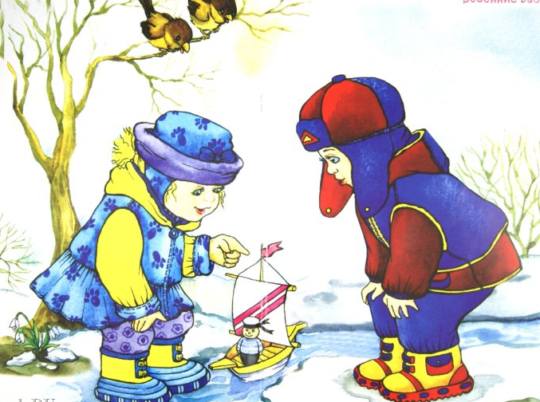

Подготовила:
музыкальный руководитель
Доцу Т.И.

2014г.
Дети входят в зал под песню «Весна» А.Воинова, исполняют танцевальную композицию.
Ведущий:
Если снег повсюду тает
День становится длинней.
Если все зазеленело
И в полях звенит ручей,
Если солнце ярче светит,
Если птицам не до сна,
Если стал теплее ветер,
Значит к нам пришла … (Дети: весна)
Дети исполняют песню «Тает снег, тает лед…» А.Филиппенко
Раздается стук в дверь, голос почтальона: «Телеграмма, телеграмма!»
Ведущий: Спасибо почтальон. Ребята, это нам телеграмма, в наш детский сад. Давайте узнаем, что в ней и от кого она? (Открывает, читает.)
Я хочу вас пригласить
На поляне погостить,
Чтоб потом мы вспоминали,
Как со мною здесь играли,
Чтоб поляночку найти,
Надо мостик перейти,
А потом через болото,
А потом, кому охота,
Ручеек перешагнуть,
И еще пройти чуть- чуть,
Здесь найдете вы меня.
В добрый путь, смелей друзья!
С нетерпеньем жду я вас!
Весна - красна.
- Только мы разговор про весну завели, а весна нас сама в гости зовет. Но чтобы к ней дойти, надо все препятствия преодолеть. Отправляемся в дорогу. А вот и мостик (проходят по скамейке). А вот и ручеек, который надо перепрыгнуть (перепрыгивают). А это кочки, по ним надо пройти и не упасть, а то замочите ноги в болоте (во время преодоления препятствия звучит веселая музыка). Вот мы и пришли. Какая красивая полянка. А где – же Весна – Красна? Давайте позовем: «Иди Весна! Иди Красна!»
Появляется Весна.
Весна: Я – Весна – Красна. Бужу землю ото сна.
Всюду – в поле и в лесу людям радость я несу.
Весна: - Здравствуйте, ребята! Очень рада я, что вы пришли на полянку ко мне в гости поиграть, повеселиться. Хотите, я превращу вас в лесных обитателей? …. (имя ребенка) будет у нас зайчиком, а мы все заведем хоровод.
Игра-хоровод «Мы на луг ходили» А.Филиппенко
Дети садятся на стульчики. Звучат голоса птиц.
Ведущий: Послушайте, как красиво поют птицы в лесу.
Весна: А вот пенье воробья вы можете услышать и у себя в городе.
Дети исполняют песню «Воробей» В.Герчик
Ведущий: Ребята, слышите, как гуси гогочут?
Весна: А мы сейчас поиграем с ними. …(имя ребенка) превращайся в хитрую лисичку и прячься за кустик.
Игра «Белые гуси» М.Красева
Ведущий: Молодцы, гуси, да и лиса хороша. А кто это под деревом пыхтит?
Весна: Да это ежик-чудачок! Хотите с ним поиграть? Превращу-ка я в ежа …(имя ребенка).
Проводится «Игра с ежиком» М.Сидорова
Весна: Как же сегодня весело на моей полянке! Вот еще пришли зверюшки.
Зайка: Я, Зайка, зиму жил в лесу,
Боялся встретить там лису
Иль волка, что зубами щелк!
Для Зайцев очень страшен волк!
Медведь: Зимой сосал в берлоге лапу,
Ни маму не будил, ни папу,
И оттого, что я не ел,
Немного даже похудел.
Лиса: А я – Лиса,
Со мной мой хвост – моя краса.
Бродила по лесу зимой
И было скучно мне одной.
Весна: Чтобы не было вам скучно, самое время всем вместе поплясать.
Дети исполняют песню «Весенняя полька» Е.Тиличеевой
Весна: Вы и пели, и плясали, веселились от души!
Вам за это угощенье, дорогие малыши!
Весна раздает угощение.
Ведущий: Спасибо тебе, Весна! А нам с ребятами пора в детский сад возвращаться. До свидания!
Весна: До свидания, ребята, приходите еще!

